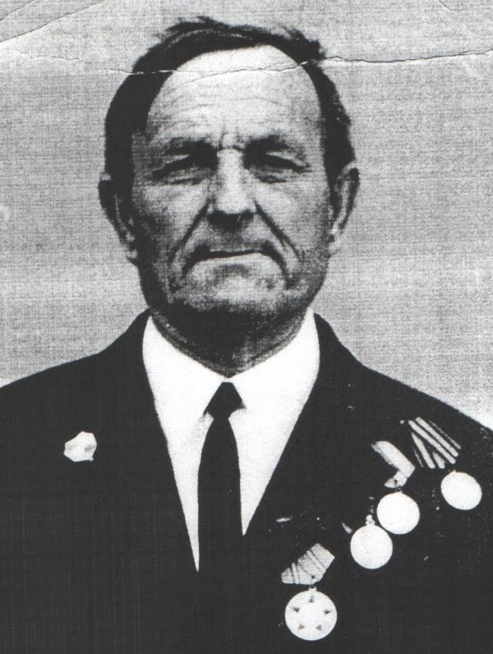

Торощин
Михаил Васильевич
1918 г.

